**Vivado利器优势之我鉴-------时序**

2014/08

    在所做设计的功能仿真通过之后，下一步就是验证其是否达到了理想的频率，就是我们所关心的时序问题。对于有经验的设计者来说，在整体设计和编写代码时就会考虑到时序的问题，对整体设计和代码进行优化，所以时序问题最后往往也不会成为问题。然而，对于新手来说，或者当所做的工程项目较大时，时序问题往往成为棘手的问题，一套强大的时序分析工具对设计者来说显得尤为重要。

     Vivado提供了一套完整的时序分析工具，可以方便快速地帮助用户分析时序中的问题，进而针对其进行改进。虽然在ISE、Quartus等开发套件中也都有时序分析的工具，然而个人觉得Vivado在时序分析这块下了不少的功夫，具有更强大的功能和更友好的用户界面，不仅利于新手上手使用，而且也让老手用起来得心应手。结合我一年多来在Vivado中调时序的经验，跟大家分享以下使用体验和感受。

      在开发流程中，可以对综合之后或者实现之后的设计进行时序分析，下面以实现之后的时序分析为例来说明。首先要打开实现设计，将所做设计实现后的文件载入到内存中，如下图：

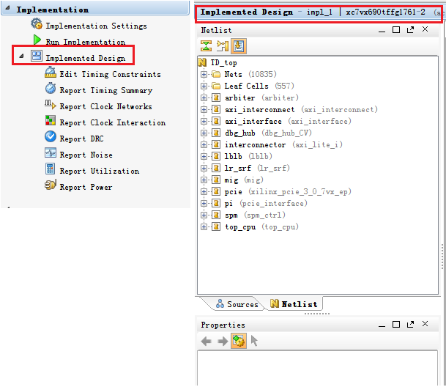

**一、           分析全面，功能强大**

       如下图，时序分析主要有以下几方面：检查时序、报告时序、报告时序总结、报告脉冲宽度、创建余量柱状图、报告时钟交互、报告数据表格以及重置时序。我们经常用到的是其中的3、5、6功能部分，Report Timing Summary对设计做一个整体的时序分析，供设计者了解各个方面时序的概况；Create Slack Histogram罗列出设计中每条路径的时序情况，供设计者做具体的分析；Report Clock Interaction分析跨时钟域信号的时序情况，供设计者较好地掌握跨时钟域的设计部分。

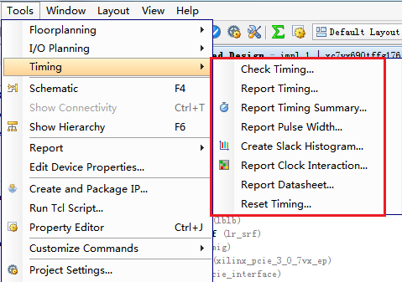

       Vivado中不仅有着丰富的分析功能，而且也可以让设计者针对自己的分析需求对每个分析功能做设置，如下图中Report Timing Summary中的设置，包括路径延迟类型、边角延迟类型、路径显示等，用户使用起来更加得心应手，根据自己的需求来分析查看。

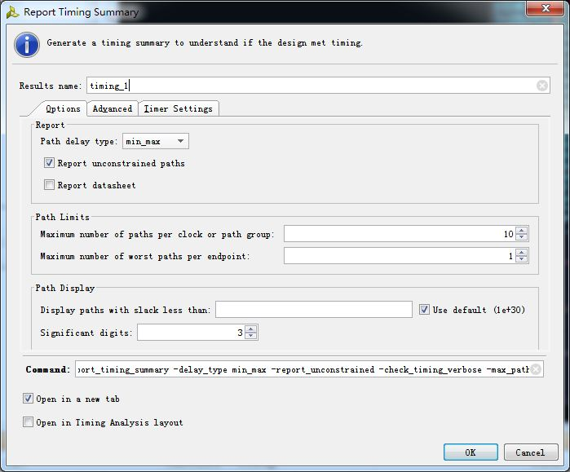

       另外有两点值得我们注意：1）Vivado中的时序分析不再具体给出系统主时钟的最高运行频率，而是以时序约束为导向来分析每条路径的时序余量；2）对于跨时钟域的信号，如果没有约束其不相关，Vivado默认其相关，这个与ISE中的认识相反。

      与ISE中的时序分析相对比，我们会发现Vivado的时序分析功能更加强大，分析的更加全面。

**二、           界面友好，使用方便**

      另外值得称赞的是Vivado中时序分析结果显示的界面更加友好，与软件界面的整体风格融为一体，便于查看和分析。如下图Timing Summary的显示界面，各窗口分割清晰，采用树状显示结构，对有问题的部分用红色显示标出，整体情况一目了然。

[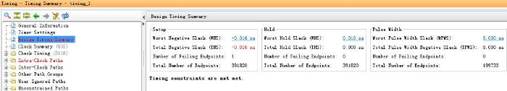](http://files.chinaaet.com/images/blog/2014/08/22/7424151387865.jpg)

       下图Slack Histogram的窗口，不仅有图形化的界面，统计分析更为直观，而且各路径时序余量显示也更加整洁，便于分析查找。

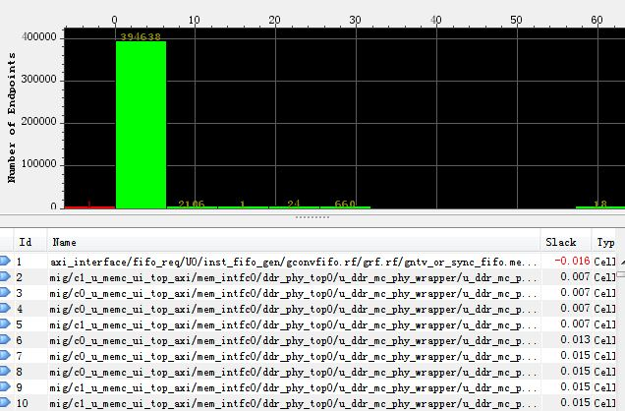

      相对于ISE中的时序界面，用户很明显感受到Vivado中的更为友好，使用起来也方便了不少。美中不足的一点是Vivado载入内存的东西较多，对内存的需求较大，所以在使用时会有一点点的卡机现象。

三、**多视角相互配合，分析更准确**

      在对整体的时序情况有所把握之后，接下来就要对每条不满足时序的路径做具体的分析了。由于Vivado是个集大成的开发环境，我们可以借助多个窗口的视角来对问题路径做准确的分析，举个例子，对于其中一条不满足时序的路径，我们首先分析其路径时序，如下图中的图①，分析该路径的逻辑级数以及每级逻辑的门延迟和线延迟，定位消耗时间较大的部分。然后，借助图②中的电路，将问题路径还原到所写的代码中，分析问题在哪个模块中的哪段代码中。最后，查看芯片布局布线图，即下图图③，进一步分析问题路径的布局布线情况，准确定位问题原因，如整体设计不合理导致布线紧张、代码书写不合理导致综合较差等等原因。

[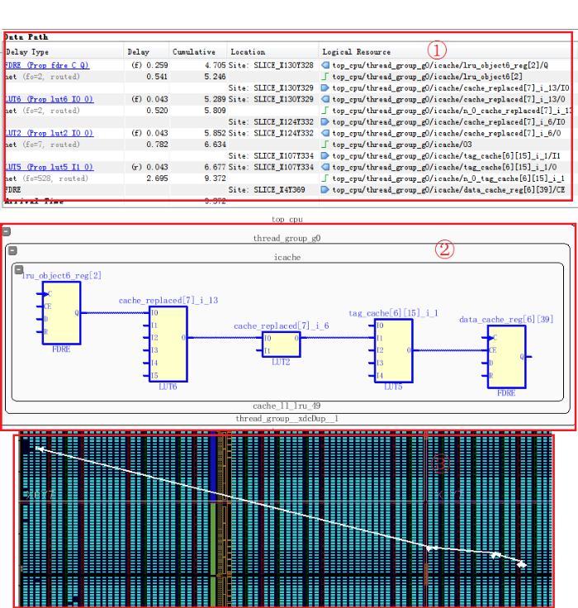](http://files.chinaaet.com/images/blog/2014/08/22/7425187076335.png)

      多视角的分析结果便于用户从各个角度来审视问题，准确定位原因，给后续的改进工作提供正确的方向。